Fases del voleo bajo. (Terceros básicos)
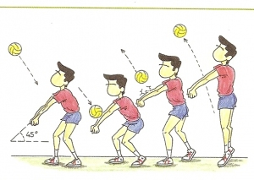
- Importante la posición de las manos, abraza el dedo pulgar con la mano contraria, mostrando siempre las muñecas hacia afuera.
- Preocúpate de doblar rodillas para amortiguar la recepción.
- Es importante que no dobles codos, ya que recuerda que te puede golpear la cara el balón.
- Al sentir el balón en tus muñecas, estira las piernas proyectándote hacia adelante, sin saltar.
- Recuerda que no es necesario golpear fuerte el balón, debe tener la velocidad necesaria para poder generar la siguiente jugada.

